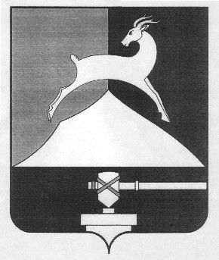
Администрация Усть-Катавского городского округа

Челябинской области

ПОСТАНОВЛЕНИЕ
От 23.10.2018 г. № 1883

О создании комиссии для проведения открытых конкурсов по отбору управляющей организации для управления многоквартирными домами

В соответствии с Жилищным кодексом Российской Федерации, Федеральным законом от 06.10.2003 № 131-ФЗ "Об общих принципах организации местного самоуправления в Российской Федерации", постановлением Правительства Российской Федерации от 06.02.2006 № 75 "О порядке проведения органом местного самоуправления открытого конкурса по отбору управляющей организации для управления многоквартирным домом"

администрация Усть-Катавского городского округа ПОСТАНОВЛЯЕТ:
1. Создать и утвердить состав комиссии для проведения открытых конкурсов по отбору управляющей организации для управления многоквартирными домами (далее - комиссия) в следующем составе:

Дьячковский Д.Н.  Тихоновская В.Р.  Гаинцев А.В.  Киржнер А.В.  Мурыгина И.В. | -заместитель главы Усть-Катавского городского округа начальник управления инфраструктуры и строительства, председатель комиссии;  - начальник жилищного отдела, член комиссии;  -депутат Собрания депутатов Усть-Катавского городского округа, член комиссии (по согласованию);  -депутат Собрания депутатов Усть-Катавского городского округа, член комиссии (по согласованию);  -ведущий специалист жилищного отдела;
Галяева Г.Г. -инженер жилищного отдела, секретарь комиссии.

2

2. Комиссия правомочна рассматривать заявки на участие в конкурсе по отбору управляющей организации для управления многоквартирным домом и проводить соответствующие конкурсы.
3. Срок полномочий комиссии составляет 3 года.
4. Общему отделу администрации Усть-Катавского городского округа (О.Л.Толоконникова) обнародовать настоящее постановление на информационном стенде и сайте администрации Усть-Катавского городского округа (www.ukgo.su).
5. Организацию и контроль за выполнением настоящего постановления возложить на заместителя главы городского округа-начальника управления инфраструктуры и строительства Д.Н. Дьячковского.

Глава Усть-Катавского
городского округа С.Д. Семков

